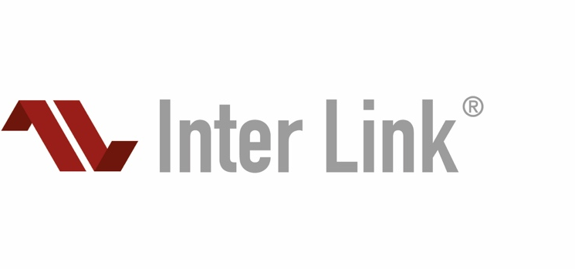

Seltz, Frankreich, 14. September 2026

Pressemitteilung

Inter Link präsentiert sich neu als „Your Factory For Clever Furniture“
Neue Markenidentität, neue Designwelten und neue Produktkonzepte zur M.O.W. vom 20. bis 24. September 2026

Seltz, August 2026. Neue Marke, neuer Auftritt, neue Konzepte: Inter Link nutzt die M.O.W. vom 20. bis 24. September 2026 für einen sichtbaren Neustart. Unter dem neuen Markenversprechen „Your Factory For Clever Furniture“ präsentiert sich das Unternehmen mit neuer Corporate Identity, einem neu gestalteten Messestand in Halle 12 Stand 2+3 und einem Sortiment, das den Anspruch der neuen Positionierung auf den Punkt bringen soll: cleveres Möbeldesign, marktgerechte Konzepte und Lösungen für unterschiedliche Vertriebswege und Preislagen.

Vom Spezialisten zum ganzheitlichen Partner

Inter Link versteht die neue Markenidentität als Ausdruck eines veränderten Mindsets und als klaren Schnitt zwischen Vergangenheit und Zukunft. Denn das deutsch-französische Unternehmen will sich noch konsequenter als Partner des Möbelhandels positionieren, der Produktentwicklung, Produktion, Logistik und Vermarktung zusammendenkt.

Vorausdenken gehört allerdings schon von Beginn an zur Inter-Link-DNA: Bereits seit 1960 hat sich Inter Link auf die Entwicklung und den Vertrieb zerlegter Massivholzmöbel spezialisiert. Gleichzeitig gehörte das Unternehmen immer wieder zu den Vorreitern in Bezug auf neue Vertriebsformen und Logistikkonzepte. E-Commerce und Dropshipping wurden frühzeitig als relevante Absatzwege erkannt und in die eigenen Strukturen integriert. Jetzt geht es darum, das Möbel-Business als Generalist noch nahtloser entlang der gesamten Wertschöpfungskette zu denken – von der Produktion bis an den POS und/oder in den Onlineshop, verbunden mit einem umfassenden Support für die Handelspartner.

„Wir sind startklar, um dem Markt neue Impulse zu geben. Deshalb laden wir auf der M.O.W. jeden Möbelhändler zu uns ein, der gemeinsam mit uns etwas bewegen möchte“, sagt Stefan Frisch, Vertriebsleiter der Inter Link Gruppe.

Inter Link präsentiert sich in Halle 12 Stand 2+3 als B2B-One-Stop-Shop. Denn mit dem wachsenden Küchensegment und Möbeln aus den Bereichen Schlafen, Speisen, Wohnen, Büro, Kleinmöbel hat sich das Unternehmen zu einem Generalisten unter den Möbellieferanten entwickelt. Entsprechend breit fällt auch das Spektrum der auf der M.O.W. gezeigten Neuheiten aus – plus einige Überraschungen!

BLUMENAU: Massivholz auf einer neuen Qualitätsstufe

Ein Highlight ist die neue Serie BLUMENAU. Die hochwertigen Massivholzmöbel aus Kiefer stehen exemplarisch für den gestiegenen Qualitätsanspruch von Inter Link. Eine weiterentwickelte Verarbeitung und ein insgesamt höheres Produktniveau zeigen, wie sich das Unternehmen auch in seiner traditionellen Kernkompetenz Massivholz bis in das konventionelle Segment hinein weiterentwickelt.

CURVE: Wenn Designwelten aufeinandertreffen

Mit CURVE rückt zugleich eine Serie stärker in den Fokus, die für eine noch ausgeprägtere Designorientierung von Inter Link steht. Unter dem Leitgedanken „Designwelten treffen sich“ zeigt das Unternehmen, wie unterschiedliche Stilrichtungen und Themenwelten innerhalb eines Sortiments gekonnt zusammenspielen. CURVE steht dabei nicht nur für eine neue Formensprache, sondern setzt auch in puncto Qualität und Preis eigene Akzente im Inter Link-Portfolio. Die Serie macht damit deutlich, dass das Unternehmen unterschiedliche Marktsegmente gezielt anspricht.

Von Design bis Volumen

Wie unterschiedlich die neuen Sortimentswelten aussehen, zeigen weitere Neuheiten auf dem Messestand. VETRINA setzt einen klar designorientierten Akzent, während der Lattenrost NORYA auf ein ganz anderes Marktbedürfnis zugeschnitten ist. Das komplett zerlegt gelieferte und entsprechend kompakt verpackte Produkt eignet sich insbesondere für das Volumengeschäft sowie für E-Commerce und Dropshipping.

„Gerade diese Bandbreite ist Teil unserer neuen Positionierung: Wir wollen nicht für einen bestimmten Möbeltyp oder Vertriebsweg stehen, sondern für clevere Produktideen, die aus praktischen Anforderungen der Endkunden heraus entwickelt werden“, sagt Stefan Frisch.

Die M.O.W. wird damit für Inter Link zur Bühne für einen umfassenderen Wandel: neue Marke, neuer Auftritt, neue Designwelten – und der Anspruch, gemeinsam mit dem Handel neue Geschäftsmöglichkeiten zu entwickeln.

Die Einladung gilt: vom 20. bis 24. September 2026 in Halle 12, Stand 2+3.

